sechs Wohnblöcke in München mit Deceuninck Technologie

Elegant Grando – zeitlose Fenster für moderNE Architektur
Bogen, Dezember 2025 – Im Münchner Norden entstand von November 2022 bis Dezember 2024 mit dem Wohnprojekt „Grünfeld 1“ der Demos Wohnbau GmbH ein modernes Ensemble aus sechs Mehrfamilienhäusern, das zeitgemäßes Design mit energieeffizienter Bauweise verbindet. Das Neubauvorhaben umfasst 69 Eigentumswohnungen nach KfW-Effizienzhaus 55 - Standard. Es liegt in attraktiver Lage zwischen Lerchenauer und Feldmochinger See und bietet urbanes Wohnen im Grünen. Insgesamt 381 Fenstereinheiten des Systems Elegant Grando 84 aus dem Hause Deceuninck fügen sich nahtlos in die klare architektonische Formensprache ein und sorgen für hohen Wohnkomfort.
Harmonische Integration in die Architektur
Das neu entstandene Wohnquartier zeichnet sich durch eine lockere Bebauung mit großzügigen Grün- und Freiflächen sowie einem eigenen Park aus. Die Gebäude orientieren sich an zeitloser Architektur mit klaren Formen und ausdrucksstarken Linien. Zu den gestalterischen Highlights gehört die klare Entscheidung für Tageslichtarchitektur, eine hochwertige Ausstattung und gut durchdachte Grundrisse. Geschützte Loggien, viele bodentiefe Fenster und Lichtplätze, die über Eck liegen, erlauben es dem Sonnenschein, großzügig die Regie in den 1- bis 5-Zimmer-Eigentumswohnungen zu übernehmen.
Bauträger und Architekt entschieden sich daher für das Fenstersystem Elegant Grando 84 aus dem Hause Deceuninck. Die Außenansicht in Weißaluminium glatt (925) fügt sich perfekt in die moderne Fassadengestaltung ein. Das zeitlose, schlanke Design betont die kubische Architektur und schafft ein harmonisches Gesamtbild, das sich selbstverständlich in die grüne Umgebung Feldmochings einfügt.
Mit einem U_{w}-Wert von 0,80 W/m²K leisten die Fenster einen wichtigen Beitrag zur energieeffizienten Bauweise. So werden sämtliche Anforderungen an den Wärmeschutz erfüllt und gleichzeitig Behaglichkeit sowie niedrige Energiekosten gewährleistet.
Technische Stärke und Gestaltungsfreiheit
Elegant Grando 84 vereint zeitloses Design mit modernster Technik. Mit einer Bautiefe von 84 mm und der Möglichkeit, zwei verschiedene Glasleisten-Designs zu wählen, bietet es maximale Flexibilität für unterschiedliche Architekturstile. Zudem erlaubt die optionale Glaskantenverklebung besonders stabile Konstruktionen und ermöglicht auch großflächige Verglasungen. Das umlaufende Dichtungssystem mit Mitteldichtung im Rahmen sorgt für hervorragende Wärmedämmung (U_{f}-Wert bis zu 0,92 W/m²K) und optimale Dichtheit. Der flächenversetzte Flügel, der ausgeprägte Überschlag und die klaren Linien schaffen einen Look, der sowohl im Neubau als auch bei Renovierungsprojekten eingesetzt werden kann. Das Münchner Projekt veranschaulicht eindrucksvoll, wie vielseitig das Fenstersystem einsetzbar ist: Vom Einfamilienhaus bis hin zu großvolumigen Mehrfamilienanlagen.

Nachhaltigkeit und Zukunftssicherheit
Ein weiteres Plus des Systems liegt in seiner Umweltfreundlichkeit: Die Kunststoffprofile sind vollständig recyclingfähig und enthalten Recyclingmaterial im Kern. Damit leistet Deceuninck einen aktiven Beitrag zur Kreislaufwirtschaft und zum nachhaltigen Bauen.
Verlässliche Partnerschaft
Die Umsetzung des Projekts lag in den Händen der Nensel Fensterbau GmbH aus Buttlar-Bermbach. Mit langjähriger Erfahrung in der Fensterfertigung und präziser Ausführung sorgte das Unternehmen für eine hochwertige Produktion und Montage und das stimmige Gesamtbild des Projekts.

Pressekontakt:
Sandra Meißner
Marketingleitung

Deceuninck Germany GmbH  Bayerwaldstr. 18  94327 Bogen  Tel.: 09422-821-105  www.deceuninck.de  E-Mail: sandra.meissner@deceuninck.com | Presseagentur  Sage & Schreibe Public Relations GmbH  Christoph Jutz  089 / 23 88898 - 10  c.jutz@sage-schreibe.de

Bautafel

Wohnprojekt „Grünfeld 1“
Demos Wohnbau GmbH
Marie-Juchacz-Straße 5, 7, 9
Lilli-Kurwoski-Straße 6, 8, 10
80995 München
Fensterhersteller:
Nensel Fensterbau GmbH
Mühlgraben 1
36419 Buttlar-Bermbach
Telefon +490369677620
https://www.nensel-fenster.com
Systemlieferant: Deceuninck Germany, Bogen

Produkte
- 381 Fenstereinheiten des Systems Elegant Grando 84
- Farbe: Außenansicht in Weißaluminium glatt (925), innen weiß

BILDMOTIVE

Bild 1:  Im Münchner Norden entstand von November 2022 bis Dezember 2024 mit dem Wohnprojekt „Grünfeld 1“ der Demos Wohnbau GmbH ein modernes Ensemble aus sechs Mehrfamilienhäusern, das zeitgemäßes Design mit energieeffizienter Bauweise verbindet. | 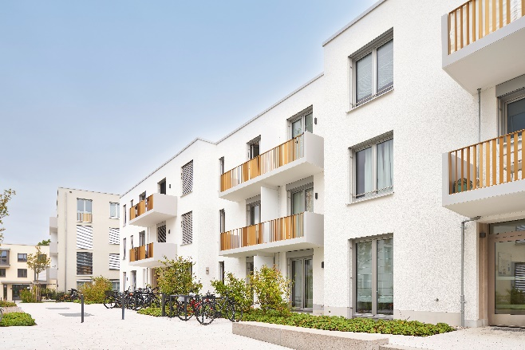
Bild 2:  Bauträger und Architekt entschieden sich daher für das System Elegant Grando 84 aus dem Hause Deceuninck. | 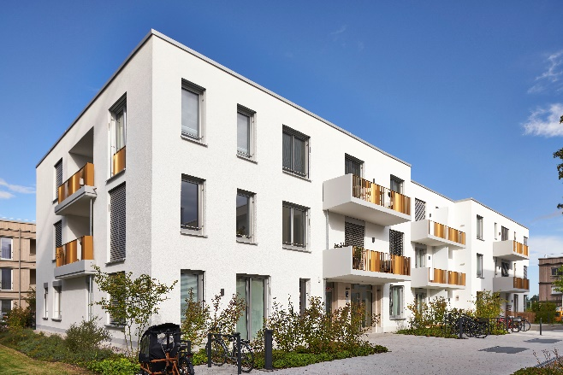
Bild 3:  Die Außenansicht der Fenster in Weißaluminium glatt (925) fügt sich perfekt in die moderne Fassadengestaltung ein. | 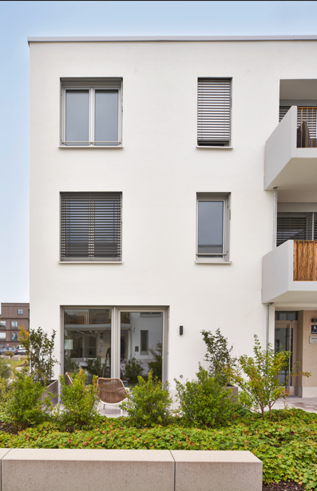
Bild 4:  Zu den gestalterischen Highlights gehört die klare Entscheidung für Tageslichtarchitektur, eine hochwertige Ausstattung und gut durchdachte Grundrisse. | 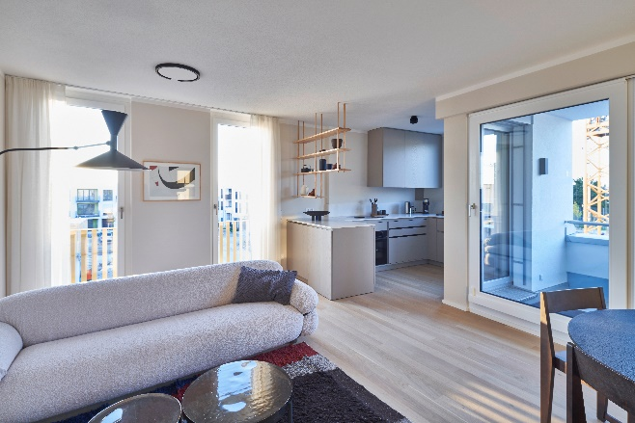
Bild 5:  Geschützte Loggien, viele bodentiefe Fenster und Lichtplätze, die über Eck liegen, erlauben es dem Sonnenschein, großzügig die Regie in den 1- bis 5-Zimmer-Eigentumswohnungen zu übernehmen. | 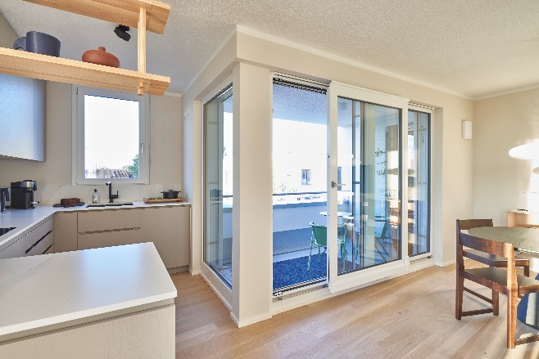
Bildquelle:
Deceuninck Germany GmbH

